看图写话“五步曲”
小学作文教学一直是小学语文教学中的重点、难点，也是长期以来让学生最感头疼的事。小学低年级作文能力的培养，应该从看图写话训练起步，看图写话是作文最初步的训练，是培养刚刚进入小学的孩子的认识能力、形象思维能力、想象能力和表达能力的良好途径。
十余年来，我一直任教小学低年级语文，如何指导学生写好看图写话呢？这几年来，我在自己的教学实践中总结了以下五个方面：
一、认真看图，培养观察力
看图写话，顾名思义就是就是要用眼睛看，看是基础。就是指导学生学会观察，养成良好的观察习惯。观察是一个知觉、思维、语言相结合的智力活动过程，观察是人们增长知识、认识世界的重要途径。观察能力的发展是思维、表达能力发展的基础和前提。看图说话之前只有经过认真仔细地观察才能有深厚的理解，才会在大脑里形成清晰的印象。学会观察和分析各种事物，就等于交给他们一把认识世界的金钥匙。但对于小学低年级的小朋友来说观察能力是十分欠缺的，他们看到一幅图往往毫无头绪，不知该如何下手，可以说无目的、无顺序。这就需要我们老师在旁边好好引导，教给他们观察的方法。首先引导他们看图要有顺序，或从上到下，从下到上；或从远到近，从近到远；或从左到右，从右到左：或从中间到四周。对画面所表达的主要内容先有一个整体性的了解。再从画面中人物的形体、相貌、服饰等，弄清人物的性别、年龄、身份；从人物的表情、动作，推测人物的思想，以及他在干什么，想什么；还要观察周围环境，弄清事情发生在什么时候，什么地方等等。使学生做到言之有序，使整幅图或多幅图画变成一个完整的、连贯的事物，使人物形象更加丰满逼真，故事情节更加曲折动人。
二、合理想象，培养想象力
看图写话的画面是一个个静止的人或物，而且比较单调，我们要引导学生通过仔细观察画面，通过老师适当的提问为支点，进行合理想象，使静止的画面尽量动起来，活起来，使单调的画面充实丰富起来。引导学生把不会思维的想象成为会思维的，把不会说话的想象成为会说话的，由一幅图联想到前前后后的几幅图由一个动作联想到前前后后的几个动作，有时，还可以只提供一种情境，让学生的想象自由驰骋。在语文教学中我们要积极引导学生进行思维训练，培养学生创造性思维能力，让学生插上想象的翅膀，使创新成为一种自觉的行动。
但是看图想象也要力求百花齐放，从“异”字入手。因为低年级的小朋友容易受到别人的影响，尽量让学生创新思维，进行大胆想象，想别人还没有想到的，说别人还没有说过的。正所谓“一花独放不是春，百花齐放春满园。”
三、看图说话，培养口头表达能力
口头表达能力是语言实践的重要工具，是书面表达，即写作的有力基础，有利于发展学生的思维。所以我们应该把看图说话当作一个重点来抓，是培养其表达能力的一个重要途径。有目的有计划地进行“看图说话”教学，可使学生在认识事物、口语表达的反复实践过程中，提高读写能力，增强对事物的观察能力和思维能力，进而发展智力。
低年级学生活泼好动，求知欲强，善于模仿，喜欢表现自己，凡事都要问个为什么，具体思维占优势，但是由于没有经过说话训练，表达起来缺乏条理性和连贯性，说起话来常是前言不达后语，跳跃性很强，有时重复，有时带有语病。在训练时不能操之过急，开始的要点不应过高。
在教学过程中，我注意了以下三点：
（1）要让学生先看明白，在想象的基础上，然后组织语言说出来，要求说得有头有尾，要遵循一定顺序，条理清楚，表达完整，声音响亮，并使用普通话。
（2）要表扬在语言表达上有独到之处的学生。鼓励学生用词的准确与生动，启发学生大胆思维、合理想象、积极发言。我总是要求学生：“谁能和大家说得不一样？还可以用哪个词语来形容？”注意发展学生的创造性思维。使学生兴趣盎然，表达精彩纷呈，富有童趣和灵性。一幅简单的图画，在不同的学生眼里就是一幅不同的图画。
（3）训练要有层次的进行。动员全班学生参与训练，敢说敢讲。先让口语表达较强的学生先说，再大面积展开。对有口头表达能力差的学生，要引导他们进一步提高口语能力：想好了再说，说完整、连贯的话，用自己的话来说。对那些胆小不敢说的学生，也要循循善诱，促其发言，哪怕是三言两语，也应予以肯定。
在此基础上再让学生写话，那自然是瓜熟蒂落、水到渠成了。
四、看图写话，培养书面表达能力
对于一年级的小朋友，我刚开始要求他们只要用一两句话写清“时间、地点、人物，干什么”就行了。慢慢地随着学生阅读量的增加，思维能力和口语表达的提升。我要求学生不仅要写完整，更是要写得具体、生动。写出人物的语言、神态、动作等等。
看图写话的画面是静止的，但是学生写出来的一段话或一篇文章是生动的、有趣的。充满了孩子对这个世界认知，写满了他们的善良和活泼。那一句句天真烂漫的话语让我们为之感动，为之欣喜若狂！
五、创设园地，培养写作积极性
要想让在写作上刚刚起步的孩子们越写越有劲，越来越自信，就得让他们的进步得到老师和同学们的承认和肯定，享受成功的喜悦。我在教室一角开设一个“我的作文展”。把班内较好的作文随时上墙展览，学期结束，把他们的哪怕是几句或一段话或几篇文章收集成册，并进行打印。拿回去给爸爸、妈妈和朋友们看。让他们觉得自己是多么的了不起。这样等于在他们心中点了一把火，一把学生心中燃烧的希望之火。我相信这种乐观向上的心理才是最为可贵。

常见的句式练习
1 练写“三素句”，“四素句”，“五素句”。
“三素句”——谁 在哪儿 干什么
“四素句”，——什么时间 谁 在哪儿 干什么
“五素句”。——什么时间 谁 在哪儿 干什么 结果怎样（或心情如何）
写作内容是学生的生活，这样为他们今后的写作打下坚实的基础。
2 练写10种句式
即“……有……”“……在……”“……听……”“……看……”“……是……”“……把……”“……被……”“……感……”“……想……”“……说……”例如：
（1） 山坡上有一片果树林。
（2） 同学们在操场上做游戏。
（3） 我听见了一阵敲门声。
（4） 我看见他把地上的纸捡了起来。
（5） 我是小学生。
（6） 老师把作业判完了。
（7） 艾乐乐没写完作业被老师批评了。
（8） 今天听写我全对，我感到很高兴。
（9） 我心想：我们班一定要的第一呀！
（10） 老师说：“咱们班的同学真棒！”

鼓励学生写日记。
在班中开展“一双亮眼睛，发现身边事；一颗敏感心，体悟身边事；一支小妙笔，记录身边事”活动。学生的兴趣高涨，涌现了许多优秀的小文。例如：
（1）今天我们班有一个同学流鼻血了，我好怕呀！很替他担心。下课老师带她去医院了，回来后他爸爸把他接走了。我祝他身体健康起来，快点儿回到学校和我们一起学习。
（2）今天老师说“做好事的同学有一颗火热的心，做坏事的同学有一颗冰冷的心，火热的心一定会融化冰冷的心。”我一定会听老师的话，做一个好学生！
（3）今天我看新闻了，四川地震死亡人数一万多人，我很为他们难过，妈妈也流眼泪了。看到那些无家可归的孩子，我们现在能在舒适的家中，在父母的身边，真是太幸福了。我也希望他们能早日过上幸福的生活。

小学一年级看图写话
《看图写话》 在写话之前，先仔细看看图，想想图上画的是在什么时候，什么地方，谁，在做什么？然后说一说，再动笔写写，最后读读自己写的话，通顺吗？如果有不会写的字，可以用拼音代替，发上来大家分享!
训练（一）
看图写话 不要摘花

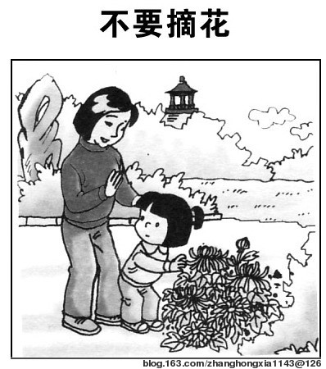
*范文*
一天,小力和妈妈一起去公园散步。公园里风景真美啊！有高高的宝塔，有绿茵茵的草地，还有奇形怪状的假山。小力看到路边的菊花很漂亮，就想摘一朵。她刚伸出手就被妈妈看见了，妈妈摇摇手说：“小力，公园里的花是给人们看的不可以摘。”小力说：“可我很喜欢这些花。”妈妈说：“我们可以天天来散步，不就能每天看到它们了吗？”小力说：“好吧。”然后，小力和妈妈就高高兴兴地走了。

训练（二）
看看图，然后用一二句话写出图意，注意把句子写通顺，字迹工整正确，不会写的字可以用拼音代替。

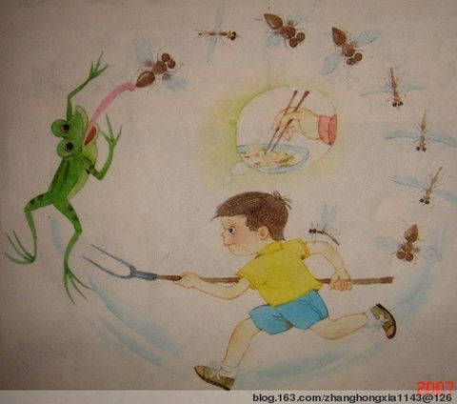

你能看图写一写吗？
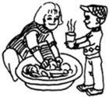
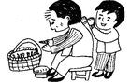

小学一年级上期看图写话练习
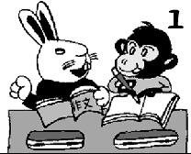

小作家们,你们能用上有…有…还有…”来写一段话吗?

